Automatické zapínání světel
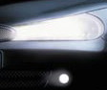
Pavel2 323 (2004-11-29)
Automatika zapínání světel využívá principu kontroly dobíjení využitého u většiny osobních automobilů. Kde je tzv. buzení přes kontrolku dobíjení. Princip je v zkratce (vynechám regulaci dobíjení) takový, že po zapnutí klíčku zapalování prochází proud přes kontrolku dobíjení na svorku R alternátoru a dále na rotor, který má druhý vývod ukostřen. Tak dochází k vybuzení magnetického pole atd. Princip funkce alternátoru uvádět nebudu. Po nastartování motoru, kdy alternátor začne vyrábět napětí, je na svorku R vyvedeno přes pomocné diody +. Tím je na oba konce kontrolky dobíjení přiváděno + proto kontrolka zhasne. Využito je právě napětí, které je na svorce R v okamžiku, kdy začne vozidlo dobíjet.
K vodiči mezi kontrolkou dobíjení a alternátorem se připojí další vodič a ten se přes vypínač, kterým se dá celé zařízení vypnout připojí na R plošného spoje. Na svorku 15 se přivede napájení z pojistky na které je napětí po zapnutí klíčku. (Toto napětí je u Mondea přivedeno i na vypínač světel.) Svorka 31 se uzemní. 58 Out je výstup, který se připojí na svorku obrysových světel a podsvícení přístrojové desky, 56 Out se připojí na vodič vedoucí k přepínači světel – tlumená, dálková.
Celé automatické zapínání je v principu jedno relé a dvě diody umístěné na desce plošného spoje o rozměrech 37 x 44 mm. Je možné použít i svorky, ale já jsem přímo naletoval vodiče na plošný spoj. Použité relé JS12-K se mi osvědčilo, diody P600 jsem použil proto, že vydrží 6A, což by mělo stačit i na obrysová světla o podsvícení. Plošný spoj jsem umístil do krabičky UKP39. Tu jsem pomocí oboustranné lepící pásky připevnil poblíž spínače světel. Vypínač pro zapnutí elektroniky jsem umístil tak aby byl celkem dobře přístupný a nebyl téměř vidět, aby nekazil interiér. Vzhledem k tomu, že automaticky svítí tlumená nebo dálková světla, může v některých případech nastat potřeba automatiku za jízdy vypnout, proto je vhodné, aby byl vypínač lehce přístupný z místa řidiče i za jízdy. Třeba, když se řidič v noci za hodně husté mlhy rozhodne svítit pouze mlhovkami. Všechny vodiče jsem k původní elektroinstalaci přiletoval, protože nacvakávacím svorkám moc nevěřím a pořádně zaizoloval.
Konektor u vypínače světel má celkem asi 15 pinů, ale co je kam přivedeno se dá celkem dobře doměřit. Vzhledem k tomu, že jsem celé montoval zhruba před rokem a půl, tak si už nepamatuju, co kam vede… Bohužel nemám digitální foťák, takže nemůžu nabídnout žádné fotky zařízení ani instalace v autě.
Závěrem chci uvést, že jsem se rozhodl využít právě principu, který se mi jevil celkem spolehlivý, protože ke zhasnutí dojde pouze v případě, kdy auto přestane dobíjet a rozsvítí se kontrolka. Což může nastat v případě, že zhasne motor, nebo praskne řemen pohánějící alternátor. Zatím se mi nic podobného nestalo. Ani ve Škodě 130, ani v Mondeu. Samozřejmě zde hrozí riziko, že pokud by k tomuto došlo v noci, tak se jede po tmě. Takže použití je na vlastní riziko uživatele. Občas se po zapnutí klíčku stane, že probliknou světla. To je nejspíš způsobeno tím, že přes kontrolku dojde ke krátkému sepnutí relé elektroniky, ale napětí nestačí k trvalému sepnutí relé. Pokud by bylo použito relé kterému stačí méně než 12V aby sepnulo, mohlo by docházet k tomu, že se světla rozsvítí ihned po zapnutí zapalování. V tomto případě by se dal použít do série s cívkou relé odpor pro snížení napětí. Při použití součástek uvedených ve schématu zařízení funguje spolehlivě.
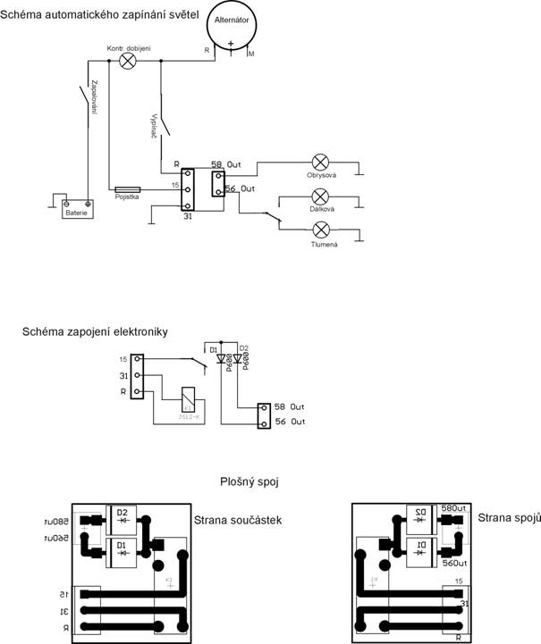schema zapojeni

